Педагогические работники,
имеющие ВЕДОМСТВЕННЫЕ (ОТРАСЛЕВЫЕ) НАГРАДЫ
МО (МО и Н) Республики Татарстан
Почетная грамота Министерства просвещения ТАССР и Татарского областного комитета профсоюза работников просвещения, высшей школы и научных учреждений
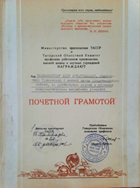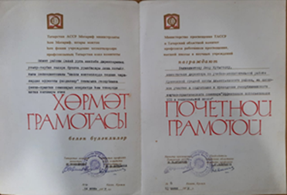
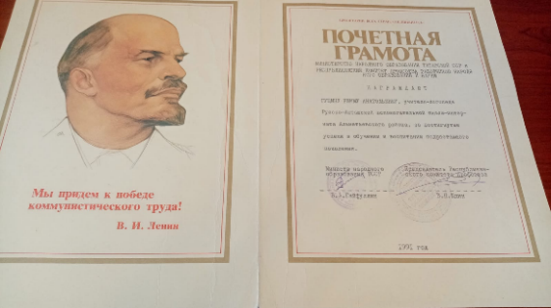
Из личного архива Валиахметовой Л.М. 1961г., 1979г.
Из личного архива Гущиной Р.А.
1991г.РАКШИ
 | Управление образования | Каримова Луиза Зуфаровна | 1976
 | Средняя общеобразовательная школа №11 | Харисова Амина Нурмухаметовна | 1979
 | Средняя общеобразовательная школа №13 | Соколова Антонина Ивановна
 | Вечерняя общеобразовательная школа №2 | Осипова Нурия Гаязовна | 1978
 | Средняя общеобразовательная школа №3 | Башмакова Лейла Ваитовна | 1984
 | Средняя общеобразовательная школа №24 | Алексеева Татьяна Анатольевна | 1991
 | ГБУ «Альметьевский детский дом» | Исмагилова Луиза Фатыховна | 1970
 | Елховская СОШ | Низмеев Замир Шайхутдинович | 1988
 | Калейкинская СОШ с углубленным изучением отдельных предметов | Камалханова Халида Загитовна | 1975
 | Миннибаевская СОШ | Сайфуллина Мунира Мунировна | 1989
 | Новонадыровская СОШ | Валиева Лилия Накиповна | 1980
 | Сулеевская CОШ | Валиахметова Лена Мутыговна | 1961, 1979
 | Русско - Акташкая специальная (коррекционная) общеобразовательная школа | Гущина Римма Анатольевна | 1991
 |  | Салиева Халида Камильдзеановна | 1991
 | МБДОУ №37 «Сказка» | Капина Зоя Перфильевна | 1987

